Ejercicio 3 1ª Evaluación
- Crear una tabla con al menos una de las características de cada atributo
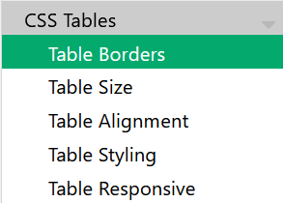
Ejemplo: que tenga border-Style, border-Width, text-aling, Hoverable Table y Overflow.
Tened en cuenta que no tienen por qué ser exactamente estas pero si que tienen que ser al menos una de cada uno de los atributos que os pongo en la imagen.

- Tenéis que crear al menos 6 tipos de menú y que funcionen de entre los siguientes, más tarde o más temprano tendréis que hacerlos todos así que elegid los que os parezca. Cuando lo entreguéis debéis decirme que menús habéis entregado en un documento aparte.
